Utdrag ur Bengt Antonssons bok ”Brukskamrerns Virsbo”, 2009. (Enligt tillstånd från upphovsmannen)

Milkolning och forande

Mina sagesmän är:
Erik och Bror Abrahamsson, födda 1906 och 1910. De hjälpte sin far, Per August Abrahamsson, landbonde på Lingärdet i Gammelby från 1894, att kola fyra till åtta milor varje år. De kolade några milor för SK Trim från 1975 in på 1980-talet och fick 1978 besök vid milan av Artur Hjerpe från Sveriges Radio.
Holger Eklöv, född 1928, vars far Harry Eklöv arrenderade komministerbostället Nyckelbäcken i Ramsberg från 1927. Holger arbetade där fram till 1962, kolade på Prästskogen norr om Gammelbo och forade fram till 1951 till Lienshyttan i Riddarhyttan, till Stråssa för transport med järnväg till Guldsmedshyttan och till kolmottagningsbryggor efter skogsbilvägar för lastbilstransport till Bredsjö hytta.
Siri Engvall, född 1921, hjälpte som liten flicka sin far Karl Rydberg, född 1890. Karl var arrendator hos Snefvringe Häradsallmänning i Vålbo mellan Lisjö och Ramnäs fram till 1959, kolade och forade till Surahammars Bruk fram till 1940.
Åke Johansson, född 1937 som yngst bland 9 bröder, från Klockars i Sörhörende, kolade och forade till 1956 för sin far, Filip Johansson, född 1893, som köpt Klockars 1924 då han frånträdde arrendet av Skräddartorp i Virsbo. Kolen forades till Högfors hytta.
Eric Karlsson, född 1920, kolade och forade för morfar Evald Karlsson på Ol-Jons i Sörhörende fram till 1942. Kolen forades till Högfors hytta.

Utrustning, metoder och benämningar varierade från kolare till kolare och mellan orterna.

Kolveden

Gran och fur grövre än 4” blev timmer och massaved. Resten, björk och topparna av gran och fur, skatarna, samt ved från första- och andragångsgallring blev kolved. Skatarna från utsyningarna på Allmänningen höggs till kastved, d v s brännved. Träslagen blandades i milan. Grövre bitar som inte dög till timmer eller massaved, ibland kortare än tre meter, kallades lump och restes alltid. Klenare dimensioner blev fyllved, klovar eller brovirke.
Nyckelbäckens arrendator åtog sig allt arbete med kolningen för en uppköpare av en rotpost lagom stor för fyra milor. Uppköparen anställde huggare och körare för timmer och massaved och kolaren fick hugga och köra in kolveden, kola samt fora till leveransplatsen. Allmänningsarrendatorn fick lön av Allmänningen för allt åtagande vid kolningen.
Bönder under Bolag och Domänverket behövde inte hugga kolved utan det gjorde anställda huggare. Klockars kolade vanligen 7 milor åt Skultuna Bruk vid Stora Vallsjön varje år där Skultuna Bruk högg kolveden och en mila på egen skog där veden höggs av Klockars.
Kolveden höggs mellan andra arbetsuppgifter på våren och försommaren i tremeterslängder och lades upp i res, kallades klip eller klyp i Ramsberg och kors i Surahammar, om 1,10 cm höjd där 10 cm var torkmån. Ett dagsverke motsvarade 20 klip, d v s knappt 5 kubikmeter ved. Veden höggs med spetsig rotända fram till 40-talet för att möjliggöra lufttillförsel i milans botten. Senare hade milan bro (golv) och då kunde kolveden sågas i grovänden.

Milan

Kolbottnar valdes för minsta inåkaravstånd. Saknades kolarkoja byggdes en. Man skulle åka in eller köra in kolveden till milan på speciella inåkarkälkar som var smala drögar helt i krokväxt björk med halvmeterhöga stolpar på sidorna. Kälken var järnskodd i snoken och järnmeden gick en liten bit under en 4 cm tjock slitmede, åndra, också i björk, som var pinnad fast i björkmeden. Kälken lastades av genom att stjälpas omkull. Om det var kort inåkaravstånd fanns särskild resare.
Kolning är torrdestillation vid ca 550 gr där veden minskar till ca 20 % av vikten och drygt 50 % av volymen men behåller mer än 90 % av energivärdet. Träkolet består till 90 % av grundämnet kol.

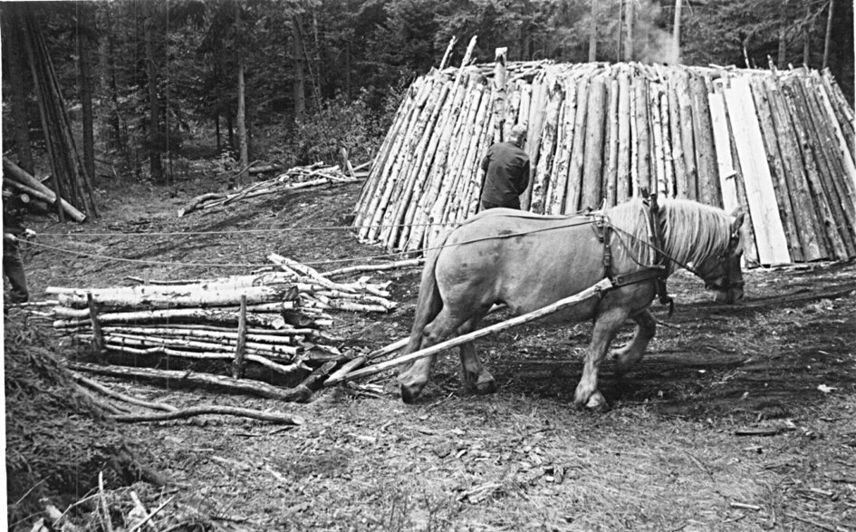 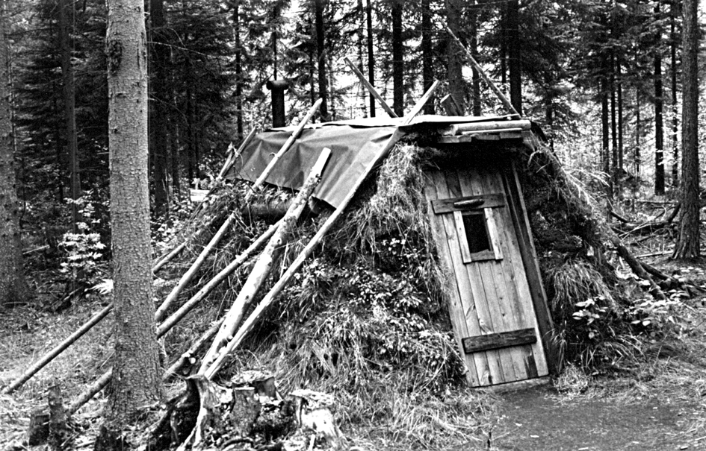
Kusmossen 1980. Stjärn med inåkarkälke. Kusmossen 1980, kolarkojan.

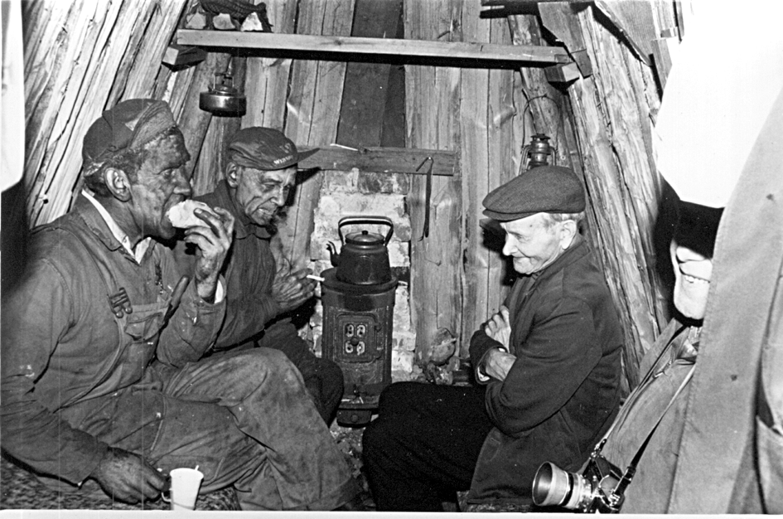
Kusmossen 1980,
kaffepaus i kolarkojan.
Från vänster Olle Thorsén,
Bror och Karl Abrahamsson.

Alla kolarbilder ©: Foto Arne Hedström
i ägo av Virsbo Historiska arkiv.
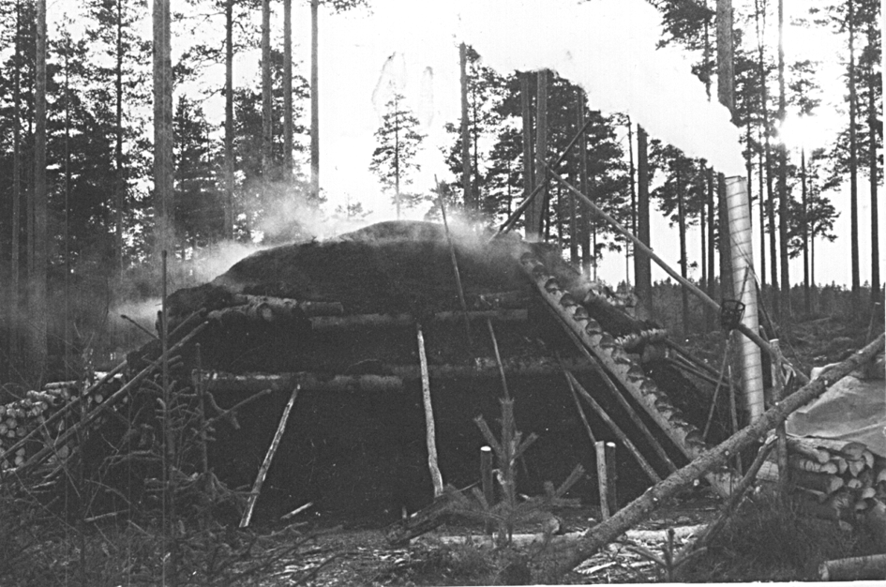 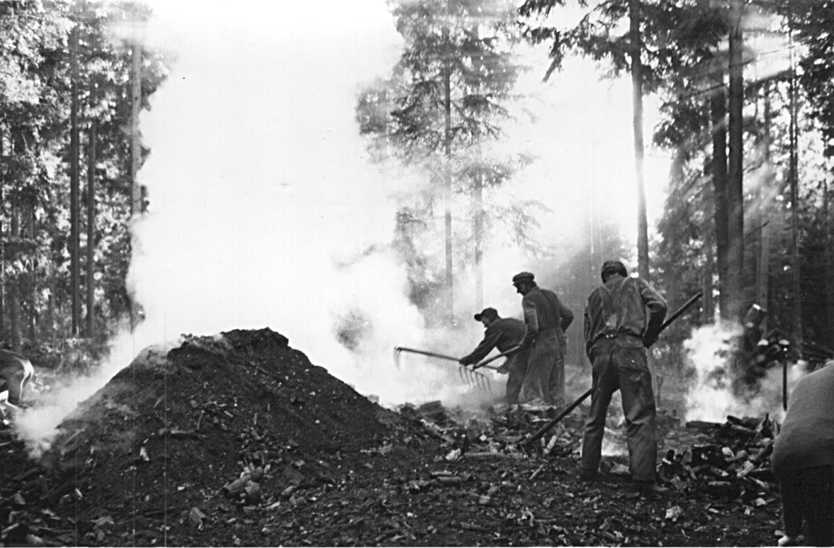
Björktjärn 1975, skorstensmila. Kusmossen 1980, utrivning.

Milan skulle vara mellan 12 och 15 famnar i omkrets. Större milor kolade inte bra och var svårskötta. Ju högre mila dess bättre utbyte. Idealet var 14-15 famnar och då innehöll hon ca 100 m3 ved vilket gav åtminstone 25 stigar eller 500 hl kol.
Kolbotten östes varvid stybben lades åt sidan. Saknades stybb togs det från en näraliggande outnyttjad kolbotten. Milan restes ibland utan bro och skorsten även om det förekom broar med och utan skorsten. Bro och skorsten utvecklades av kolarskolan i Gammelkroppa 1932. Kärngubbe med en diameter om ca 30 cm och en mittstång av rak och smäcker gran om 5 -6 meter restes. Denna måste stå lodrätt eftersom veden lades efter denna och milan kunde rasa om veden lades snett. Veden restes tätt och håligheter fick inte finnas. Ovansidan jämnades till och milan risades, med granris, när det var klart var hon i Virsbo brudklädd, det vackraste. Sedan stybbades hon, på sidan nedifrån och upp samt klubbades. Stybblagret var minst 10 cm tjockt på sidan och 25 - 30 cm tjockt på kullen. Det var önskvärt att milan blev rund och vacker och det förutsatte att stybben kastades upp jämnt med spade no 5. För att stybben skulle ligga kvar på milan blockades milan med krokiga stockar med stöttor underifrån. Om milan var liten lutade sidan starkt och då gjordes hökar, det vill säga extra block, se skiss. Eldhål, fyllhål eller mitthål, ordnades genom ytterligare tre stänger i kors, se skiss, varefter öppningen täcktes över med klovar, råa kluvna tallstockar cirka 1,2 m långa och cirka 25 cm i diameter. Klovarna låg på stockar och kunde dras isär med piken.

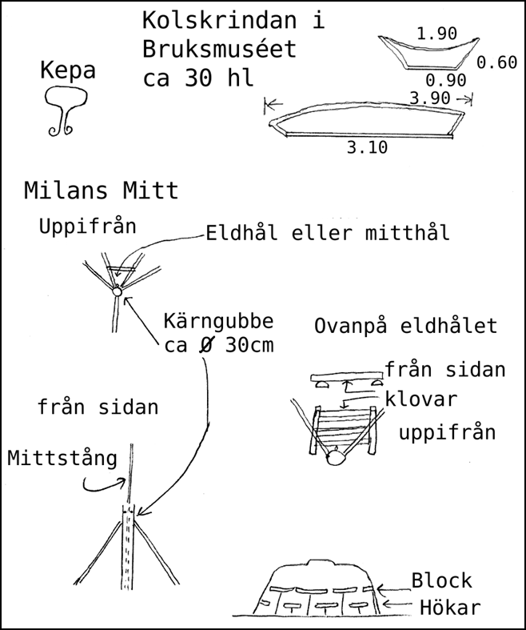

Milan tändes i eldhålet och när den börjat brinna ordentligt, överkolats, sattes eventuellt skorstenen upp. Mittstången som tagits bort döptes om till fyllstång och kunde föras in i milan för att avgöra hur kolningen framskridit. Trappan eller stegen höggs, sågen gav inte tillräckligt bra resultat, ut ur en stock med breda fotsteg så att kolaren kunde stå på tvären på fotstegen medan han klubbade milan. Under i sämsta fall den första veckan fick ny ved fyllas i mitthålet. 1/5 till en ¼ del av milan kolades i taget genom att lufthål, rymmare, öppnades nedtill och kolningen gick milan runt i flera varv. Om kolningen inte skett mot milans topp fick lufthål, rökare, öppnas i toppen. Milan klubbas för att ihåligheter skulle upptäckas vilka måste fyllas igen. Milan kolades ut, eller ned, på 2-3 veckor.
Milan kolades från toppen och sedan runtom, vid stora milor två varv. Temperaturen på veden i milan var 80 gr, efter kolningen sjönk kolens temperatur till ca 200 gr. Kolningens framskridande märktes genom att volymminskningen kändes vid klubbning eller genom att känna med spettet som trängde genom kol men inte ved.
I Ramsberg kallsläcktes milan genom att ¼ - 1/5 del i taget av stybben östes av milan, blandades med vatten till en gröt som lades tillbaka på milan och klubbades för att hindra syretillförsel. Det skulle gå på en dag och 4 - 5 man hjälpte till. Vattnet kördes i tunnor på kälkar. Om milan ångade på något ställe fick man täta bättre. Milan kunde stå utan ytterligare täckning tills forandet började. Om kolbotten läckte luft underifrån kunde metoden inte användas utan då måste milan rivas, helt eller delvis, d v s kylas ned genom vattenbegjutning. Vid kylningen fick man spara på vattnet, kolen kunde frysa samman och blöta kol var av sämre kvalitet. Kallsläckta milor gav bättre utbyte.
I Virsbo revs milorna vanligen även om den första milan vid Björktjärn för SK Trim 1975 kallsläcktes. Vid utrivning skar man in mot mitten och rev ut alldeles som tårtbitar och fortsatte runt om. Det kallades bäddning, efter rivningen fick milan vaktas i tre dygn och eventuellt täckas tills forandet kunde börja. Siri övernattade som tioåring i snöyra tillsammans med sin bror under en fäll på den rivna milans botten och mindes glädjen när far kom med lykta vid 5-tiden på morgonen.

Fatningen

Fatningen eller lastningen av kolen gjordes på eftermiddagen så att lasset var startklart på morgonen. I stark kyla kördes kälkarna upp på slanor för att inte frysa fast. Med kolrakan fylldes fatet som hade nätbotten och den värdelösa stybben skakades ur kolen. I Ramsberg lades småkolen främst och bak lades grövre bitar upp över skrindans ram för att öka volymen. Vid fatningen av en kallsläckt mila började man med att spetta loss den frusna stybb/vatten-blandningen. Vid minusgrader kunde täckningen av en mindre del av milan stå kvar medan man rakade ut de underliggande kolen. Det var ett risktagande, det frusna kunde ramla ner och skada fataren.

Kolskrindan

Kolkorgarna var gjorda av ramar i björk med borrade hål för enepinnar som flätats med vidjor av gran. När flätningen var klar sattes övre ramen på. Den undre ramen var fyrkantig med handtag. Övre ramen var av krokväxt björk. Korgen var elastisk och förstärkt med fasta järn i framkanten och rörliga i bakkanten. Även beslagen till tvärslårna var rörliga. Kolskrinda var namnet i Virsbo och stig i Sörhörende. I Ramsberg användes namnet ryss och de två största rymde vardera en läst, d v s två stigar eller 40 hl. Vid inmätningen blev det 43 - 45 hl. Dessutom fanns en mindre ryss som rymde omkring 30 hl. Korgarna hade en tvärslå av krokväxt björk, men även rak tvärslå förekom på annat håll, t ex i Ramnäs. I Västerfärnebo förekom det två krokväxta tvärslår på de största skrindorna. Korgen satt i Ramsberg fast ovanpå botten med en träsprint. Sedan skrindan stjälpts på bryggan eller i kolhuset genom att vältas omkull togs sprinten bort och kälkarna föll ned varefter korgen lättare kunde lyftas rätt. Före vältningen hade skakeln tagits loss från framkälken.
Kolkorgen i Bruksmuseet tillhörde från början Viktor Bragner, var oanvänd och skänktes av Erik Engvall i Gammelby till museets invigning. Den rymmer ca 30 hl.
Kolkälkarna bestod av framkälke och bakkälke, på andra håll kallade bock och get. Geten var längre och bar större delen av lasset. Bakkälken satt fast i framkälken med kättinglänk som nära bakkälken delades i två, en till vardera snoken på bakkälken. Skrindans botten satt på en rörlig tvärslå, bånken på framkälken och en fast tvärslå på bakkälken. Kolkälkarna var mindre, lättare och med smalare spårvidd än timmerkälkarna. Kolkälkarna behövde inte bromsas lika effektivt som timmerkälkarna. Skakeln kunde därför fästas närmare kälken med en extra kepa (sprinten mellan skakel och kälke) av trä för att hästen skulle få bättre dragförmåga. Timmerkälkens skaklar hade sporrar, bromspiggar, längst ned som fick bättre grepp utan träkepa. Vid bromsning kunde framkälken glida upp på skakeln och trycka ned den bättre.

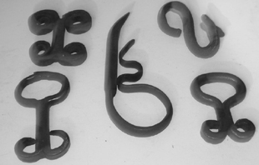
Kepor hos Rune Pettersson, Djupebo i Lisjö. Foto Bengt Antonsson.

Måtten var inte lika mellan orterna. I litteraturen anges i allmänhet att en läst är en stig om 12 tunnor eller 20 hl. Det fanns, som i Ramsberg, även storstigar eller skogsstigar om 24 tunnor och även 8 tunnorsstigar, bl a i 1700-talets bruksbokföring i Ramnäs.

Forandet

Kolet är svårtransporterat, skakningar ger värdelöst stybb. Två mil ansågs vara längsta forvägen som kunde kortas rejält på 1940-talet och senare då kolmottagningsstationer för lastbilar byggdes efter skogsbilvägnätet.
Fororna bestod på längre avstånd av flera ryssar, de som gick sist var mindre och kopplade med en cirka en meter lång trekantig järnskakel med sporrar, fäst i framförgående kolskrindas botten. I motlut fick skrindorna köras upp var för sig. Utförslöporna sopades rena för nysnö och ströddes med myrstackar eller kolstybb för att bromsa nedfarten. När färden gick över osäkra isar togs kepan bort och ersattes av järnspett som kunde lyftas bort och skakel och skrinda snabbt skiljas åt. Av säkerhetsskäl användes endast selpinnar av trä som kunde slås av om hästen föll omkull. Körkarlen satt på skrindan med fötterna på framkälkens snokar och kunde styra skrindan. Vintervägarna var släta utan spår och kälkarnas olika spårvidd saknade betydelse. Hästarna hade broddade skor. Broddarna slets hårt och fick bytas oftare, varje månad, än när hästarna skoddes om, varannan månad. Skruvbrodd, som tillverkades av bland andra Wirsbo, förenklade broddbyten och var enda möjligheten att brodda om vissa, ömtåliga hovar.
I Ramsberg körde två körare två foror med två nordsvenskar, inblandande med ¼ - del ardenner. Den ena hästen drog två ryssar och hästarna byttes åt varannan dag. Endast rent undantagsvis vid sjukdom förekom löskörning, då en körare hade två hästar där den siste bands vid ryssen framför.
Forvägen i Ramsberg från milorna vid Busmossen i Prästskogen norr om Gammelbo till Lienshyttan gick via Nyckelbäcken, ner över Gammelbo ut över Norrmogen fram till viken vid Kocksbacken. I den kilometerlånga Kocksbacken kördes en kolryss upp i taget. Sedan följdes den gamla vägen till Riddarhyttan. Hem från Riddarhyttan tog man kortare och backigare vintervägar över Lien och kom fram vid Bäckegruvan och Mosstorp för färd via Klockarängen till Busmossen. Det blev ungefär 18 km med lass och 12 km tomme. En fora tog 12 timmar och började vid 5-tiden på morgonen för att fatningen skulle kunna ske innan det blev mörkt.
Det förekom också forande till kolbryggan i Ösarhyttan för lastning till bil och till Stråssa för järnvägstransport till Guldsmedshyttan. Undantagsvis kördes barvintrar kol på vagn till Stråssa efter omlastning från kälkar som användes från mila till väg.
Klockars i Sörhörende kolade ned 8 milor per år, kolen till Skultuna hämtades med lastbil. Det var två västerfärneboåkare som vanligen körde timmer. Till Högfors forades från Klockars på senare tid med tre ardennrar, en drog tre stigar och de andra två drog två vardera. 1953 köptes en Fordson traktor som drog en kraftigare kälke med två skrindor, alltså lika mycket som varje häst. Tillsammans startade ett tiotal foror från Sörhörende klockan 4 varje morgon för att ta vintervägen över Hörendesjön fram till allmänna vägnätet. En vinter bar inte isen och då gick fororna runt sjön via Hörnsjöfors, en omväg på omkring milen. Det förekom inte löskörning. En häst vägrade gå upp på bryggan, han slapp liksom traktorn som var för tung. Deras kolstigar drogs upp av andra hästar. Traktorn fick aldrig ta vintervägen över sjön men var ändå snabbare och hann med två vändor varje dag. Längs vägarna fanns mötesplatser och fororna hade pinglor.
Siri och hennes far körde var sin fora till Surahammar. Far körde upp Siris fora på utlastningsbryggan.
För att öka kolens volym kunde kolen luftas innan foran blev synlig för kolmottagaren. I Surahammar fanns rep i botten på skrindan som lyftes ur, vid Högfors användes stänger i samma syfte. Åke kunde inte minnas att de luftade kolet före leverans, däremot att de lastade det grova kolet högst upp. Vid Lienshyttan luftade inte kolkörarna från komministerbostället i Nyckelbäcken.
Kolmottagaren vid Lienshyttan kontrollmätte i två mått om vardera 20 hl och tillsammans lika långa som skrindan. Dessutom hade han ett 5 hl mått. Det skedde bara i tveksamma fall och fördröjde lossningen. Någon väntetid gick dock an, hästarna måste äta havre ur tornister. Vatten drack hästarna direkt ur vak i sjön. Kolmottagaren skulle även godkänna kvaliteten, för mycket bränder, ved som inte genomkolats, medförde avdrag på den levererade kvantiteten. I Surahammar kunde kolmottagaren påverkas positivt av en sup.

Avräkningen

Den 10 juni betalade Riddarhytte Bolag slutavräkning för allt vinterarbete och samma dag var det marknad i Riddarhyttan. Komministerboställets arrendator fick avräkning först sedan uppköparen fått sin avräkning över virke och kol.

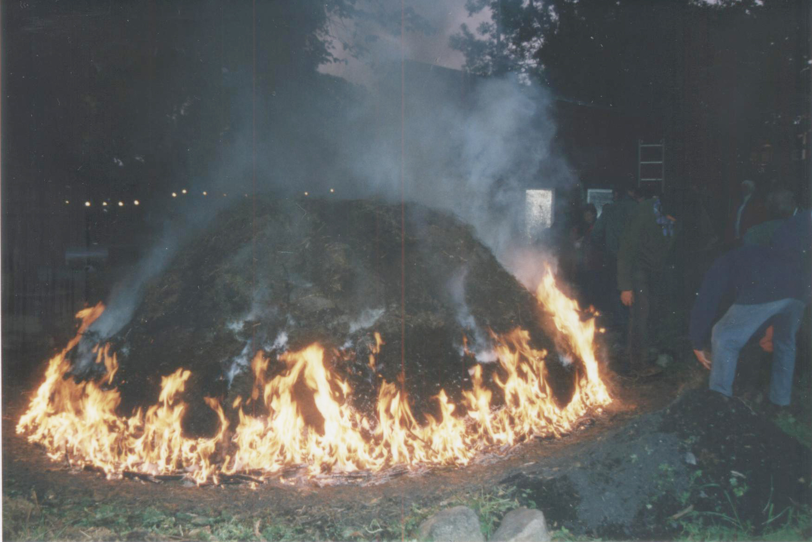
Tjärdal i Västanfors hembygdsgård år 2000. Foto Bengt Antonsson.

Tjärdalen

Tjärdalen består av kådrik furuved, helst från stubbar, som staplades och täcktes med vitmossa och pinnmo för reglering av lufttillförseln. Den tändes runtom och brann inåt. Tjäran trängdes ut av värmen, ca 550 gr, och rann ner mot dalens botten där den samlades upp. Vid milkolning följde tjäran med milröken och kunde inte tas tillvara.

Bengt Antonsson
Virsbo

